**KLASA II**

**RELIGIA – KLASA II**

Są takie osoby, które na trwałe wpisały sie w ludzką pamięć oraz historię Polski, świata i Kościoła. Taką osobą jest niewątpliwie święty papież Jan Paweł II nasz wielki rodak. 18 maja 2020 roku minęło dokładnie 100 lat od urodzin Karola Wojtyły.

Zapraszam Cię na spotkanie z naszym Rodakiem, Św. Janem Pawłem II – papieżem Polakiem:

19.05.2020 **– 100 ROCZNICA URODZIN ŚW. JANA PAWŁA II .**

<https://view.genial.ly/5e79cc1b8a1d0d0d9888905c?fbclid=IwAR39g5Xa7jGfChi0LnLz-QMIDTGgL2Ly6OftmxPTm7-ejNKNwgKepiuXqIM>

21.05.2020 – **JEZUS ZMARTWYCHWSTAŁY KARMI NAS SWOIM CIAŁEM**

Poniższą katechezę dla odmiany poprowadzi inna Pani Katechetka ☺

**JEST TYLKO NIEWIELKA ZMIANA** **– NIC MI NIE PRZYSYŁAJCIE !**

[**https://www.youtube.com/watch?v=97oy3DvvRzM**](https://www.youtube.com/watch?v=97oy3DvvRzM)

**UWAGA !!!!!**

**DO 26 MAJA NALEŻY NAUCZYĆ SIĘ – GŁÓWNE PRAWDY WIARY !**

**OTO LINK , KTÓRY POMOŻE WAM JE OPANOWAĆ ☺**

[**https://learningapps.org/view549155**](https://learningapps.org/view549155)

Przypominam , że najbliższa niedziela ( 24 maj )to niedziela Wniebowstąpienia Pana Jezusa : )

[iwonajagodzinska@gmail.com](mailto:iwonajagodzinska@gmail.com)

Tel. 609-595-623

**Kl. II**

**Edukacja plastyczna**

„Ja i moja rodzina” . Wykonaj rysunek kredkami przedstawiający Twoją rodzinę. Tu możesz obejrzeć przykłady takich prac.

<https://www.google.com/search?source=univ&tbm=isch&q=ja+i+moja+rodzina+rysunek&client=avast&sa=X&ved=2ahUKEwiV9KWXnLjpAhUd5uAKHYZSCKYQsAR6BAgKEAE&biw=1280&bih=681>

Prześlij mi rysunek na maila [wieslawa.gomulka@interia.pl](mailto:wieslawa.gomulka@interia.pl)

**Edukacja muzyczna**

„Utrwalenie wartości rytmicznych”

Obejrzyj film

[**https://www.youtube.com/watch?v=LKyZtocE9u0**](https://www.youtube.com/watch?v=LKyZtocE9u0)

Naucz się wyklaskiwać wartości nut. Wykonuj ćwiczenia zgodnie z poleceniami w filmie. Odtwórz sobie kilka razy film.

**Zajęcia komputerowe**

Wykonaj zajęcia (wagonik) 30 z płyty. Słuchaj i czytaj wyraźnie polecenia. Rób wszystko zgodnie z nimi. Nie próbuj robić „na wyczucie”.

**Wychowanie fizyczne**

Mam nadzieję, że umiecie już skakać na skakance. Proponuję więc nieco trudniejsze zabawy ze skakanką.

<https://www.youtube.com/watch?v=vP8EjcvDT3k>

Spacerujcie i biegajcie na świeżym powietrzu. Jeżeli pogoda nie dopisze proponuję ćwiczenia w domu

<https://www.youtube.com/watch?v=mL4qoRQN3NE>

**ZADANIA DLA KLASY II OD 18.05. DO–22.05.**

**Poniedziałek - 18.05.**

„Braciszek”- ćwicz. w czytaniu, rozmowy o rodzeństwie,

podr. pol.- społ. s.52-53,

ćw. pol.- społ.s.34- 35.

Wykorzystanie wody przez człowieka – transport wodny,

podr. mat.-przyr.s.60-61,

Nazwy środków transportu wodnego,

ćwicz. mat.-przyr.s.60 (**przesłać do oceny**).

**Wtorek - 19.05.**

Rodzeństwo – wady i zalety posiadania rodzeństwa – dyskusja z członkami rodziny.

Czytanie ze zrozumieniem - podr.pol.-społ.s.52-53- cd.

- odpowiedz na pytania pod tekstem,

Rodzeństwo Karoliny – opis postaci,

ćw. pol.-społ. s.36 (**przesłać do oceny**).

Kłopotliwe „h”- ćwicz.pol.-społ.s.37.

Długość, szerokość, pojemność – rozwiązywanie zadań.

podr. mat.-przyr.s.63 - zadania wykonać w zeszycie.

**Środa - 20.05.**

„ Jak Pan Bóg stworzył owieczki” – czytanie ze zrozumieniem,

podr. pol.-społ.s.54-55,

Opisujemy kozę i owcę – ćwicz. słownikowe i stylistyczne,

ćw. pol.-społ. s.38.

Wyrazy z „ó” wymiennym – wymiana ó na o,a,e w liczebnikach,

ćwicz.pol.-społ.s.39.

Doskonalenie logicznego myślenia, liczenia i rozwiązywania zadań,

ćwicz. mat.-przyr. s.63.

**Czwartek - 21.05.**

Pięknie mówię, pięknie czytam i piszę – ćwicz. w czytaniu bajki – cd.

Podr.pol.-społ.s.54-55 – odpowiedz na pytania pod tekstem.

Tworzymy wyrazy – ćwicz. słownikowe,

ćw. pol.-społ. s.40.

Obliczenia kalendarzowe, utrwalanie znaków rzymskich,

Podr.mat.-przyr.s.66, zad.1,2,3- (zad.1 i 3 wykonać w zeszycie),

ćwicz. mat.-przyr. s.65, zad.1,2 (**przesłać do oceny**).

**Piątek – 22.05.**

Rodziny wyrazów – ćwiczenia językowe,

ćwicz.pol.-społ. s.41, zad.3,

Owieczka i zajączek – tworzenie opowiadania,

ćwicz. pol.-społ.s.41, zad.4.

Obliczenia zegarowe – utrwalenie pojęć: godzina, pół godziny, kwadrans,

podr.mat.-przyr.s.66, zad.4,

ćwicz.mat.-przyr.s.65, zad.3.

Technika: Odczytywanie godzin na zegarze - ćwiczenia.

Ćwiczenia dodatkowe:

PISZĘ – str. 69-71

LICZĘ – str. 68-70

E-mail: mojaklasa20@onet.pl

KLASA 2, JEZYK ANGIELSKI, 18.05.2020 – 24.05.2020

**TEMAT: Powtarzamy materiał z rozdziału 5. Rozpoznajemy i nazywamy miejskie atrakcje, rozpoznajemy wyrazy.**

1. Najważniejszą rzeczą w tym tygodniu będzie:
2. Powtórzenie materiału z rozdziału 5.
3. Nazywanie miejskich atrakcji.
4. Dzieci otwierają podręcznik na stronie 60 i przyglądają się posiłkom na obrazkach w zadaniu 2. Ich zadaniem zamówić potrawę, którą dana osoba ma na myśli. **Dzieci nie muszą zapisywać zdań w zeszycie!**Najlepiej żeby wykonały to ćwiczenie ustnie. Zamówienia tworzymy według wzoru:

Can I have (nazwa potrawy) please? /ken aj hew … pliz/

Np. Can I have chips please?

1. Przechodzimy do zadania 3. Zadaniem dzieci jest przeczytanie zamówień oraz dopasowanie ich do odpowiedniego robaczka. Dobrze będzie, jeśli dziecko przeczyta zamówienie na głos. Odpowiedzi można sprawdzić wraz z nagraniem (CD 3 ścieżka 26).

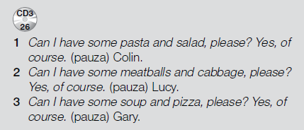

1. W zadaniu 4 zadaniem dzieci jest powiedzenie co takiego zjedzą dzieci na konkretny posiłek. Przyglądają się obrazkom i mówią całe zdanie

Model budowy zdania**: I eat (nazwa potrawy) for (nazwa posiłku)**

Np. I eatanapple for a snack.

Odpowiedzi można sprawdzić wraz z nagraniem (CD3 ścieżka 27)

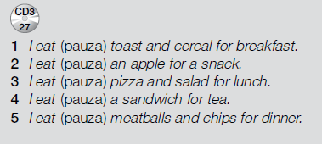

1. Przechodzimy do strony 62 i rozpoczynamy zupełnie nowy temat- nazwy atrakcji, które można znaleźć w mieście. Uczniowie, w swych zeszytach, sporządzają notatkę. Prosiłbym o zapis bez wymowy.

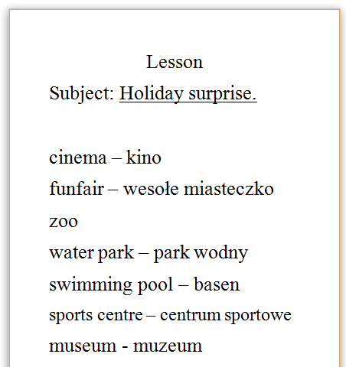

Podaję uproszczoną wymowę nowych słów

CINEMA /synema/

FUNFAIR /fanfer/

ZOO /zu/

WATER PARK /łoter park/

SWIMMING POOL /słyming pul/

SPORTS CENTRE /sportssenter/

MUSEUM /mjuzjum/

Wymowę nowych wyrazów można poćwiczyć wraz z nagraniem (CD 3 ścieżka 31).

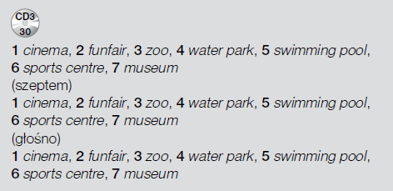

1. Dzieci otwierają zeszyty ćwiczeń na stronie 57 i 60 i wykonują ćwiczenia.

Bardzo proszę o przesłanie zdjęć wykonanych ćwiczeń na mojego maila do niedzieli 24.05.2020, gdyż zadania wykonywane w trybie zdalnym będą podstawą do wystawienia ocen.

Nagraniaznaleźć można na <https://www.macmillan.pl/strefa-ucznia>

Klikamy na „Szkoła podstawowa klasy 1-3”, następnie „Bugs Team 2 Reforma 2017” i wybieramy „Pobierz” przy „Pupil's Audio CD3”.

lub na: <https://drive.google.com/file/d/1lgoq_4ndAK9mlGgt3MAzDrzn5R1DEjbK/view> (piki ściągamy na dysk, rozpakowujemy i odtwarzamy)

Jeżeli pojawią się problemy z pobraniem nagrań, bardzo proszę napisać maila na [tomaszurbaniakangielski@gmail.com](mailto:tomaszurbaniakangielski@gmail.com) i prześlę potrzebne nagrania.

W razie jakichkolwiek pytań, problemów proszę o kontakt email: [tomaszurbaniakangielski@gmail.com](mailto:tomaszurbaniakangielski@gmail.com), lub poprzez Skype- login: tomaszurbaniakangielski, telefon: 575-692-535